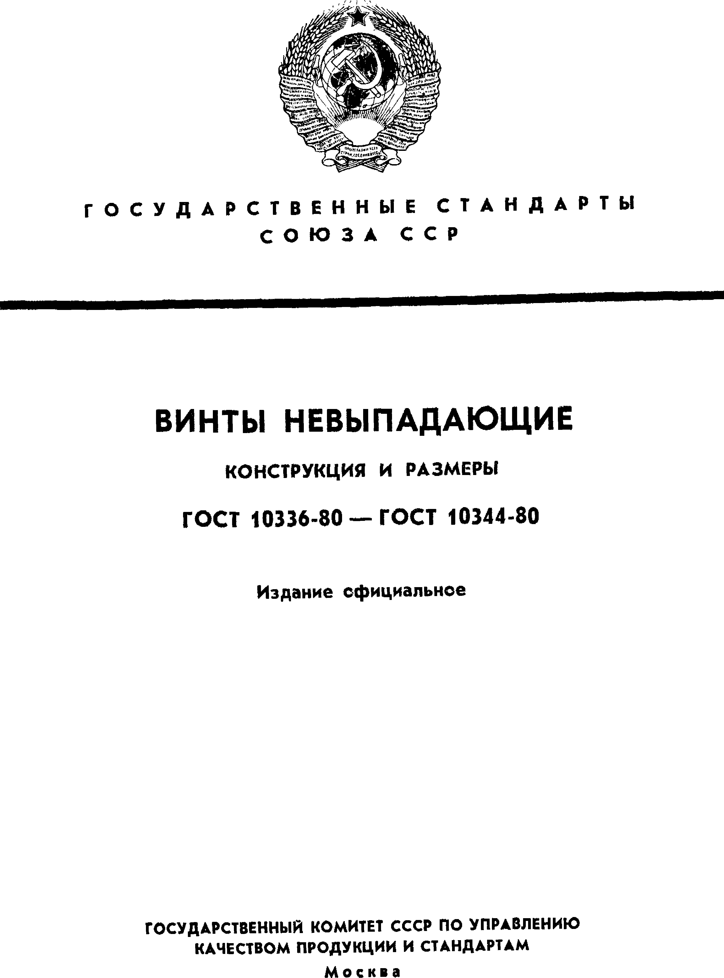

строительствожилогодома
Г О С У Д А Р С Т В Е Н Н Ы Е С Т А Н Д А Р Т Ы С О Ю З А С С Р

ВИНТЫ НЕВЫПАДАЮЩИЕ
КОНСТРУКЦИЯ И РАЗМЕРЫ

ГОСТ 10336-80 — ГОСТ 10344-80

Издание официальное

ГОСУДАРСТВЕННЫЙ КОМИТЕТ СССР ПО УПРАВЛЕНИЮ КАЧЕСТВОМ ПРОДУКЦИИ И СТАНДАРТАМ
М о с к в а

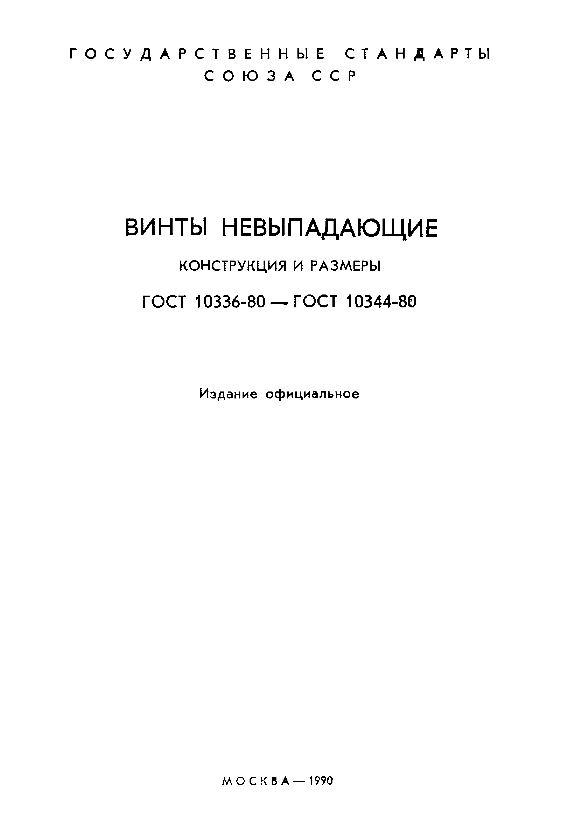
Г О С У Д А Р С Т В Е Н Н Ы Е С Т А Н Д А Р Т Ы С О Ю З А С С Р

ВИНТЫ НЕВЫПАДАЮЩИЕ
КОНСТРУКЦИЯ И РАЗМЕРЫ

ГОСТ 10336-80 — ГОСТ 10344-80

Издание официальное

М О СК В А 1990

© Издательство стандартов, 1980
© И здательство стандартов, 1990 Переиздание с изменениями

УДК 621.882.215.091.1 : 006.354 Группа Г32

Г О С У Д А Р С Т В Е Н Н Ы Й С Т А Н Д А Р Т С О Ю 3 А С С Р

ВИНТЫ С ЦИЛИНДРИЧЕСКОЙ ГОЛОВКОЙ НЕВЫПАДАЮЩИЕ КЛАССА ТОЧНОСТИ В
Конструкция и размеры

C h e e s e - h e a d n o n - fa l l in g - o u t s c r e w s , p r o d u c t g r a d e В . D e s ig n a n d d im e n s io n s
ГОСТ 10336— 80*
Взамен ГОСТ 10336— 63

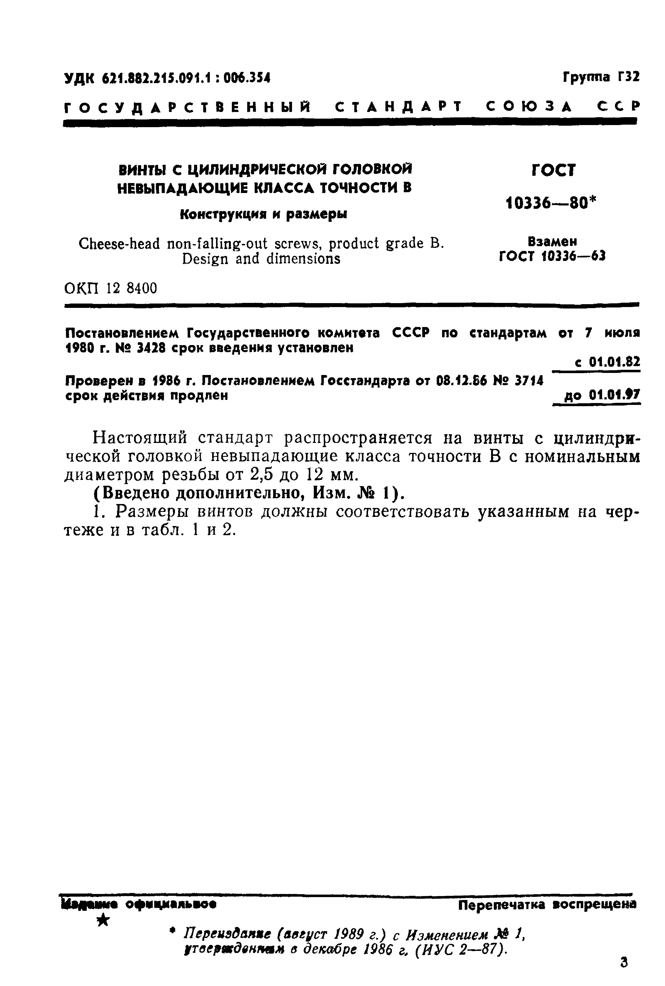
О К П 12 840 0

Постановлением Государственного комитета СССР по стандартам от 7 июля 1980 г. № 3428 срок введения установлен
с 01.01.82
Проверен в 1986 г. Постановлением Госстандарта от 08.12.86 Ns 3714
срок действия продлен до 01.01.97

Настоящий стандарт распространяется на винты с цилиндри­ ческой головкой невыпадающие класса точности В с номинальным диаметром резьбы от 2,5 до 12 мм.
(Введено дополнительно, Изм. № 1).
- Размеры винтов должны соответствовать указанным на чер­ теже и в табл. 1 и 2.

14аяшме офецмальвое Перепечатка воспрещена
  - Переиздание (август 1989 г . ) с Изменением № 1,
утвержденным в декабре 1986 г,, (М У С 2— 87 ). г

С 2 ГОСТ 10336 -80

Исполнение У Исполнение 1

Размер h 3 (после штампз/ни)рен вм сн # у см ы >

Т а б л и ц а 1
м м

Н ом и н а льн ы й ди а м етр р езьбы d

Д и а м е т р с т е р ж н я d\
( п р е д . о т к л . h 1 3 )
Д л и н а р е з ь б ы b |  | 3
Д и а м е т р г о л о в к и D  В ы с о т а г о л о в к и k  В ы с о т а г о л о в к и k\ |  | 4 , 5  i,6  2,5
Д и а м е т р о т в е р с т и я | в

г о л о в к е d>2 ( п р е д . о т к л . Н 1 4 )
h\ ( п р е д . о т к л . j з 1 5 )
d%4 н е б о л е е
( п р е д . о т к л . Н И
п р и п р е д . о т к л . Н 1 4 п о й
Р а д и у с г { и л и ф а с к а С ,
иа ЙЛЛРР
Р а д и у с п о д г о л о в к о й р fn n p r r о т к л * Ы 0 )
| н е м е н е е
2,5 3 4 б 6 3 10 12

1,6 2 ,0
2 , 8 | 3 ,5 | 4 , 0 | 5 ,5 | 7,0 | 9.0
5 | 6 | 8 | 10 | 12 | 16
7 , 0 | 8 , 5 | 10 ,0 | 1 3 ,0 | 16 ,0 | 18,6
2 , 6 | 3 , 3 | 3 ,9 | 5 ,0 | 6 , 0 | 7 , 9
3 ,5 | 4 , 5 | 5 ,5 | 6 , 5 | 8,0 | 10,0

4
5 , 5
2 ,0
3 , 0

 | 1,0 | 1,2 | 2 , 0 | 2 , 5 |  | 3,2
— — | 1,5 | 2 ,0 | 2 , 5 | 2,8 1 | 3,0 | 3,5

0 , 5
2 ,0 |  |  | 2 ,5 |  |  | 2М)
 | 0,7 | 0,8 | 1,3 | 1,8 | 2,0 | 3,0 | 4,5
0 , 5 |  | 0,7 | 0,9 | 1,0 | 1,2 | 1 .6 | 1,8

0 , 2
 | 0,4 |  | 0,5 | 0,6
1,5 | I | 1,8 | 2,3 I 2,7 | 3,2

0,7 | 0,9 1 1.2

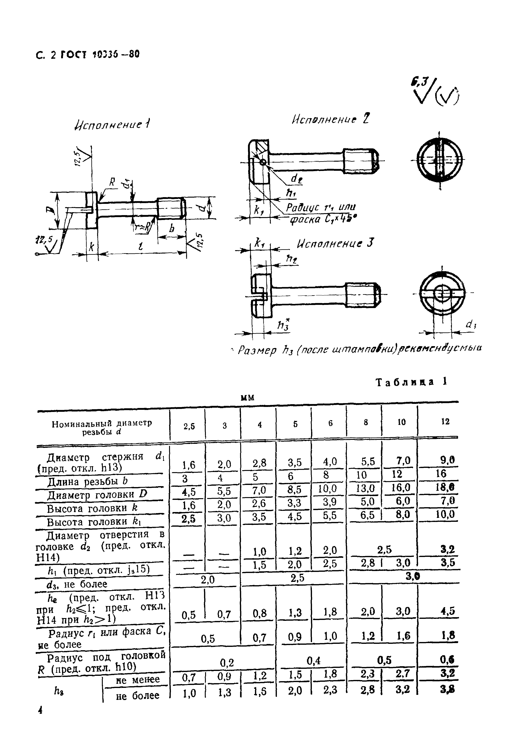
h* н е б о л е е 1,0 1 1,3
4
1 1,6
2,0 1 2,3 2,8 1 3,2 з л

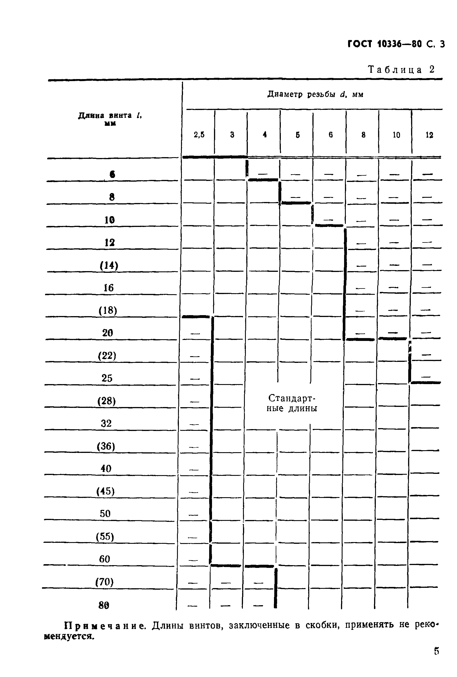
ГОСТ 10336—80 С. 3

Та бл иц а 2

Диаметр резьбы dt мм

Д л и н а в и нта /, м м

€ 8
2.5 3 4 | 5 | 6 | 8 | 10 |  | 12
_ | _  _ | _  _ | _ | .  _ |  | _,  _
 |  | и |  | _ |  | _
 |  |  | _ | _.  _
 |  |  | _

1 0

1 2

( 1 4 )

1 6

( 1 8 )

2 0
1
( 2 2 ) _

2 5

( 2 8 ) С т а н д а р т -
н ы е д л и н ы

3 2

( 3 6 )

4 0

( 4 5 )

5 0

( 5 5 )

6 0
1

( 7 0 ) -
8 0 _ _
П р и м е ч а н и е . Длины винтов, заключенные в скобки, применять не реко­ мендуется.

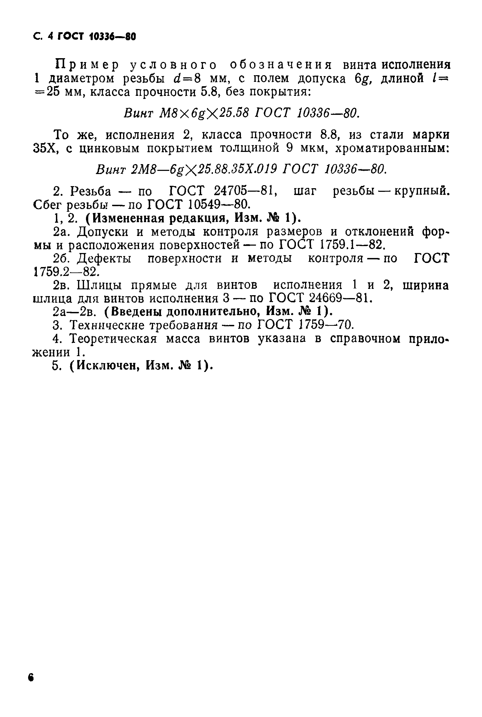
С. 4 ГОСТ 10336— 80

Пр им е р усл о вн ог о о б о з н а ч е н и я винта исполнения 1 диаметром резьбы d= 8 мм, с полем допуска 6g, длиной / —
= 25 мм, класса прочности 5.8, без покрытия:
Винт M 8x6gX 25.58 ГОСТ 10336—80.
То же, исполнения 2, класса прочности 8.8, из стали марки 35Х, с цинковым покрытием толщиной 9 мкм, хроматированным:
Винт 2M8-6gX25.88.35X.019 ГОСТ 10336—80.
- Резьба — по ГОСТ 24705—81, шаг резьбы — крупный. Сбег резьбы — по ГОСТ 10549—80.
1, 2. (Измененная редакция, Изм. № 1).
2а. Допуски и методы контроля размеров и отклонений фор­ мы и расположения поверхностей — по ГОСТ 1759.1—82.
26. Дефекты поверхности и методы контроля — по ГОСТ 1759.2—82.
2в. Шлицы прямые для винтов исполнения 1 и 2, ширина шлица для винтов исполнения 3 — по ГОСТ 24669—81.
2а—2в. ( Введены дополнительно, Изм. № 1).
- Технические требования — по ГОСТ 1759—70.
- Теоретическая масса винтов указана в справочном прило­ жении 1.
- (Исключен, Изм. № 1).

в

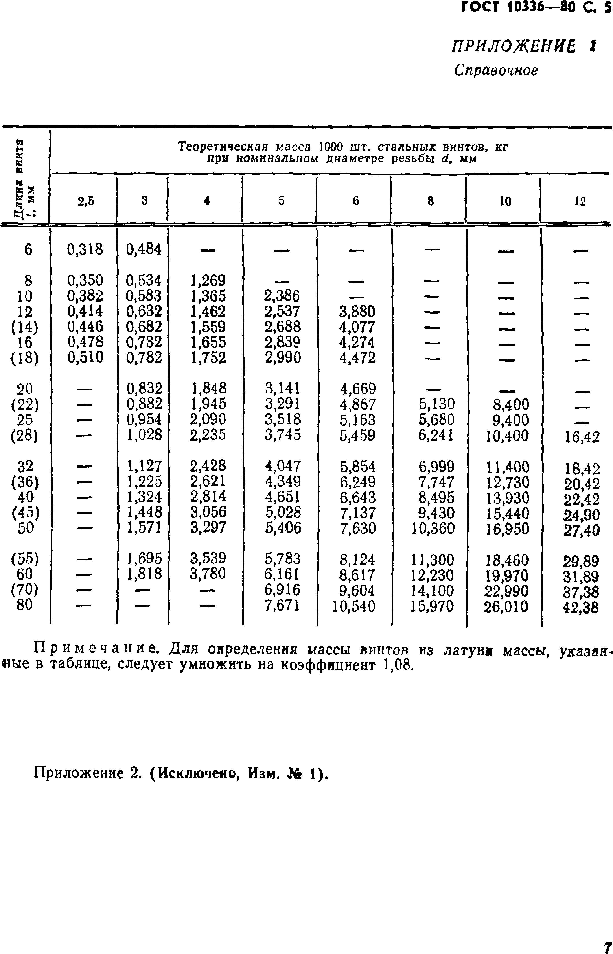
ГОСТ 10336— 80 С. 5

ПРИЛОЖЕНИЕ 1
Справочное

Теоретическая масса 1000 шт. стальных винтов, к г
!к при номинальном диаметре резьбы d, мм
2 г
и * 2,6 3 4 б 6 8 10 12
fct-
6 0,318 0,484 ■— — — — — —
8 0,350 0,534 1,269 _ „ . ._ „
10 0,382 0*583 1,365 2,386 — — —
12 0,414 0,632 1,462 2,537 3,880 — н м ____
(14) 0,446 0,682 1,559 2,688 4,077 ■— _ —
16 0,478 0,732 1,655 2,839 4,274 — - — ____
0 8 ) 0,510 0,782 1,752 2,990 4,472 — — —
20 ____ 0,832 1,848 3,141 4,669 ____
(22 ) — 0,882 1,945 3,291 4,867 5,130 8,400 ____
25 — 0,954 2,090 3,518 5,163 5,680 , 9,400 г --
( 28) — 1,028 2,235 3,745 5,459 6,241 10,400 16,42
32 — 1,127 2,428 4,047 5,854 6,999 11,400 18,42
(36 ) — 1,225 2,621 4,349 6,249 7,747 12,730 ₂ ₀ _{,4} ₂
40 — 1,324 2,814 4,651 6,643 8,495 13,930 ₂ ₂ _{,4} ₂
(45 ) — 1,448 3,056 5,028 7,137 9,430 15,440 2 4 , 9 0
50 — 1,571 3,297 5,406 7,630 10,360 16,950 ₂ ₇ _{,4} ₀
(55 ) ____ 1,695 3,539 5,783 8,124 11,300 18,460 ₂ ₉ _{,8} ₉
60 — 1,818 3,780 6,161 8,617 12,230 19,970 ₃ ₁ _{,8} ₉
(70) — — — 6,916 9,604 14,100 22,990 3 7 , 3 6
80 7,671 10,540 15,970 26,010 4 2 , 3 8

П р и м е ч а н и е . Для определения массы винтов из латун* массы, указан­ ные в таблице, следует умножить на коэффициент 1,08.

Приложение 2. (Исключено, Изм. № 1).

7

ГОСТ10336-80

